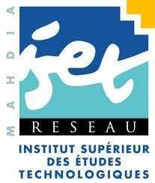

Institut Supérieur des Etudes Technologiques de Mahdia
Master professionnel Co-construit en développement des Services IOT

Rapport de
Stage de Perfectionnement

Société d’accueil : Pépinière d'Entreprises APII Mahdia
Période du stage : 06/01/2026 à 06/02/2026
Elaboré par : BelgacemDawser

Année Universitaire 2025-2026

REMERCIEMENTS
Je tiens à exprimer ma profonde gratitude à toutes les personnes qui ont contribué à la réussite de ce stage de perfectionnement.
Mes remerciements s'adressent tout particulièrement à :
Monsieur Nabli Tarek , Directeur de la Pépinière d'Entreprises APII Mahdia, pour m'avoir accueilli au sein de cette structure innovante et pour m'avoir offert l'opportunité de développer mon projet dans un environnement stimulant.
Monsieur Abida Mounir, mon encadrant académique à l'ISET Mahdia, pour son suivi pédagogique rigoureux, ses conseils avisés et son soutien tout au long de ce stage.
Les formateurs du cycle Startup APII notamment Monsieur Slah Eddine Dardouri, Monsieur Montassar Moussa et Madame Nesrine Akkari, pour leurs enseignements enrichissants.
L'ensemble de l'équipe de la pépinière APII Mahdia, pour leur accompagnement et leur disponibilité.
Ma famille et mes proches, pour leur soutien inconditionnel et leurs encouragements constants.

.

RÉSUMÉ
Ce rapport présente le développement de SignLanguage, une application mobile innovante de traduction bidirectionnelle de la langue des signes en temps réel.
SignLanguage utilise l'intelligence artificielle (MediaPipe + TensorFlow Lite) pour offrir deux modes de fonctionnement :
- Mode Reconnaissance : reconnaître les gestes de la main et les traduire instantanément en texte et en parole dans trois langues (français, anglais, arabe)
- Mode Inverse : convertir la voix ou le texte saisi en affichage des gestes correspondants de la langue des signes
L'application atteint 90.3% de précision pour les lettres et 78.5% pour les mots, avec une latence de seulement 75 millisecondes. Le projet combine développement mobile (Flutter), apprentissage automatique (CNN, LSTM), vision par ordinateur (MediaPipe), reconnaissance vocale (Speech-to-Text) et IoT (ESP32-CAM). Il répond à un besoin social réel en facilitant la communication bidirectionnelle pour environ 100 000 personnes sourdes en Tunisie.
Mots-clés : Langue des signes, Intelligence artificielle, Flutter, MediaPipe, TensorFlow Lite, Accessibilité, Reconnaissance vocale, Communication bidirectionnelle, IoT

Sommaire

INTRODUCTION 3
1 PRÉSENTATION GÉNÉRALE DE LA PÉPINIÈRE APII MAHDIA 3
1.1 Historique 3
1.2 Fiche de renseignements généraux 3
1.3 Organisation de l’entreprise 3
1.4 Les services de la pépinière 3
1.4.1 Pôle Hébergement et Infrastructure 3
1.4.2 Pôle FabLab 3
1.4.3 Pôle Formation 3
1.4.4 Pôle Accompagnement 3
2. Contexte du stage 3
3. Analyse et spécification des besoins 3
3.1 Identification des acteurs 3
3.2 Identification des besoins fonctionnels 3
3.3 Identification des besoins non fonctionnels 3
3.4 Diagramme de cas d’utilisation 3
Conclusion 3
Chapitre 2 : Présentation du service d’accueil 3
Introduction 3
1. Directeur de la Pépinière 3
2. Coordinateur des Formations 3
3. Responsable Fablab 3
4. Ingénieur Intelligence Artificielle et Data Science 3
5. Ingénieur Développement Mobile 3
6. Ingénieur IOT et Systèmes Embarqués 3
7. Designer UX/UI 3
8. Chargé D’accompagnement Entrepreneurial 4
9. Responsable Communication et Événementiel 4
10. Assistant(E) Administratif(VE) 4
Conclusion 4
Chapitre 3 : Conception de l’application 4
Introduction 4
1. Architecture de l'application 4
1.1 Composants de l’architecture 4
1.2 Architecture de l'application côté IoT (ESP32-CAM) 4
1.3 Architecture On-Device et Respect de la Vie Privée 4
2. Conception 4
2.1 Vue statique 4
2.1.1 Diagramme de classe 4
2.2 Vue dynamique 4
2.2.1 Diagramme de séquence « Reconnaître un geste (Mode Reconnaissance) » 4
2.2.2 Diagramme de séquence « Mode Inverse : Voix → Gestes » 4
2.2.3 Diagramme de séquence « Basculer vers ESP32-CAM » 4
Conclusion 4
Chapitre 4 : RÉALISATION DE L'APPLICATION 4
Introduction 4
1. Méthode et Matériel 4
1.1 Partie Software 4
1.1.1 Python 4
1.1.2 TensorFlow et Keras 4
1.1.3 MediaPipe 4
1.1.4 Flutter et Dart 4
1.1.5 Visual Studio Code 4
1.1.6 Arduino IDE 4
1.1.7 Jupyter Notebook 4
1.1.8 Figma 4
1.2 Partie Hardware 4
1.2.1 ESP32-CAM 4
1.2.2 Programmateur FTDI USB-TTL 4
1.2.3 Smartphones de test 4
1.2.4 Breadboard et câbles Dupont 4
2. Résultat Final 4
2.1 La partie réalisation des interfaces mobiles 4
2.2 Partie réalisation côté IA 4
2.2.1 Dataset collecté 4
2.2.2 Performances des modèles 4
2.2.3 Matrice de confusion 4
2.3 Implémentation IOT 4
Conclusion 4
CONCLUSION GÉNÉRALE 4

‎1Liste des figures

Figure 1 : Logo de « Mobelite ». ................................................................................................. 3
Figure 2 : Les domaines d’activité de « Mobelite ». .................................................................... 4
Figure 3 : Diagramme de cas d’utilisation. .................................................................................. 7
Figure 4 : Architecture globale du système. .............................................................................. 16
Figure 5 : Démonstration du branchement de carte ESP32 avec capteur MAX30102. ............... 17
Figure 6 : Architecture Firebase backend. ................................................................................. 18
Figure 7 : Diagramme de classe. ............................................................................................... 19
Figure 8 : Diagramme de séquence « Consulter les mesures ». .................................................. 20
Figure 9 : Diagramme de séquence « S’inscrire ». .................................................................... 21
Figure 10 : Diagramme de séquence « S’authentifier ». ............................................................ 22
Figure 11 : Logo C++. .............................................................................................................. 24
Figure 12 : Logo Arduino IDE. ................................................................................................. 24
Figure 13 : Logo visual Studio. ................................................................................................. 25
Figure 14 : Logo JavaScript. ..................................................................................................... 25
Figure 15 : Logo NodeJS. ......................................................................................................... 25
Figure 16 : Logo React Native. ................................................................................................. 26
Figure 17 : Logo Firebase. ........................................................................................................ 26
Figure 18 : Logo Figma. ........................................................................................................... 26
Figure 19 : Modèle de la carte ESP32. ...................................................................................... 27
Figure 20 : Capteur MAX30102. .............................................................................................. 27
Figure 21 : câble USB. ............................................................................................................. 27
Figure 22 : Modèle de Breadboard. ........................................................................................... 28
Figure 23 : Interface d'accueil. .................................................................................................. 28
Figure 24 : Interface de création du compte. ............................................................................. 29
Figure 25 : Interface d'authentification. ..................................................................................... 29
Figure 26 : Interface de Mesure. ............................................................................................... 30
Figure 27: Interface de visualisation d’historique (BPM et SpO₂). ............................................ 31
Figure 28 : Page d'authentification Firebase .............................................................................. 31
Figure 29 : Page Firestore database. .......................................................................................... 32
Figure 30 : Interface Realtime Database. .................................................................................. 32
Figure 31 : L'interaction entre les composants de l’application.................................................. 33

Liste des tableaux

Tableau 1 : Les renseignements généraux de la société. .............................................................. 3
Tableau 2 : Les fonctionnalités principales offertes à l’utilisateur. .............................................. 6
Tableau 3 : Les différentes couches et leur rôle dans l’architecture de l’application. ................. 15
Tableau 4 : les différents rôles de chaque composant. ............................................................... 16

INTRODUCTION GÉNÉRALE
La communication est un droit humain fondamental. Pourtant, environ 70 millions de personnes sourdes dans le monde font face quotidiennement à des barrières communicationnelles qui limitent leur accès à l'éducation, l'emploi et les services publics. En Tunisie, environ 100 000 personnes utilisent la langue des signes comme moyen de communication principal. Les solutions traditionnelles, comme les interprètes humains, sont coûteuses (50-100 dinars/heure) et rarement disponibles. Les technologies d'intelligence artificielle offrent aujourd'hui une opportunité unique de démocratiser l'accès à la traduction de la langue des signes.
Dans ce contexte, mon travail porte sur la conception et la réalisation d'une application mobile de traduction bidirectionnelle de la langue des signes en temps réel. SignLanguage est développée avec Flutter et alimentée par l'IA (MediaPipe et TensorFlow Lite). L'application offre deux modes de fonctionnement complémentaires : le mode reconnaissance, qui traduit les gestes de la main instantanément en texte et en parole dans trois langues (français, anglais, arabe), et le mode inverse, qui convertit la voix ou le texte saisi en affichage des gestes correspondants de la langue des signes. Cette communication bidirectionnelle constitue une innovation majeure, notamment grâce au support de l'arabe, rarement proposé dans les solutions existantes. L'application se distingue par son approche on-device (traitement local sans internet), sa latence ultra-faible (75ms), sa précision élevée (90.3% lettres, 78.5% mots) et son interface accessible avec emojis.
Ce projet poursuivait trois objectifs complémentaires. Sur le plan technique, il visait à développer une application mobile intégrant l'IA, la vision par ordinateur et la reconnaissance vocale. D'un point de vue entrepreneurial, il permettait d'acquérir une vision de création d'entreprise via le programme "startup APII". Enfin, sur le plan social, il contribuait à l'inclusion des personnes sourdes par une communication bidirectionnelle accessible. La méthodologie adoptée s'est articulée autour de quatre phases réparties sur un mois : immersion et formation avec participation au programme startup APII, conception et préparation des données, développement et intégration de l'IA, puis finalisation et tests.
Ce rapport est structuré en deux parties. La première présente l'organisme d'accueil, notamment la pépinière APII Mahdia et le programme de formation "startup APII" avec ses 8 sessions. La deuxième expose le projet SignLanguage en cinq chapitres : contexte et état de l'art, analyse des besoins, conception et architecture, réalisation et implémentation, tests et résultats.

PREMIÈRE PARTIE
PRÉSENTATION DE L'ORGANISME D'ACCUEIL

INTRODUCTION
Ce chapitre vise à présenter la Pépinière d'Entreprises APII Mahdia, dans laquelle s'est déroulé mon stage de perfectionnement. Il fournit une vue d'ensemble de la structure, en commençant par son historique et ses principales caractéristiques, ainsi que l'organisation interne et les services proposés. Ensuite, une présentation du programme de formation "startup APII" auquel j'ai participé sera abordée. Enfin, une analyse des besoins fonctionnels et non fonctionnels de l'application SignLanguage développée au cours de mon stage sera détaillée, mettant en lumière les exigences et les fonctionnalités attendues.

1. Présentation Général de la Pépinière APII Mahdia

1.1 Historique
La Pépinière d'Entreprises APII Mahdia est une structure d'accompagnement des jeunes porteurs de projets innovants implantée au sein de l'Institut Supérieur des Études Technologiques (ISET) de Mahdia. Elle a été créée dans le cadre du programme national APII (Agence de Promotion de l'Industrie et de l'Innovation) visant à stimuler l'entrepreneuriat et l'innovation technologique en Tunisie, particulièrement dans les régions.
La structure offre un environnement propice au développement de startups technologiques en mettant à disposition des porteurs de projets un ensemble de ressources matérielles et immatérielles : espaces de travail, équipements techniques (FabLab), formations spécialisées et accompagnement entrepreneurial.

Figure 1 : Logo de « API».

1.2 Fiche de renseignements généraux
Cette section présente les informations générales concernant la Pépinière d'Entreprises APII Mahdia. Ces renseignements fournissent un aperçu essentiel de l'identité et des caractéristiques de la structure.
Le tableau 1 ci-dessous représente les renseignements généraux de la pépinière.
Tableau 1 : Les renseignements généraux de la société.
Dénomination sociale
Dénomination | Pepinière d’Entreprie APII Mahdia
Localisation | ISET Mahdia, Campus Universitaire
Site web | ttps://www.apii.tn
Secteurs | Innovation technologique, Startups, IoT, IA, Développement mobile
Type | Structure publique d'accompagnement entrepreneurial
Capacité d'accueil | 20-30 porteurs de projets simultanément
Rattachement | Agence de Promotion de l'Industrie et de l'Innovation (APII)
Services | FabLab, Hébergement startups, Formations, Mentoring

1.3 Organisation de l’entreprise
La Pépinière APII Mahdia fonctionne selon un modèle d'accompagnement intégré combinant trois dimensions : formation entrepreneuriale, infrastructure technique et réseau professionnel. Elle accueille principalement des étudiants et jeunes diplômés issus de l'ISET Mahdia et d'autres établissements de la région, porteurs de projets innovants dans les domaines du numérique, de l'IoT, du développement mobile et de l'intelligence artificielle.

La structure propose :
- Hébergement à faible coût : 60 dinars tunisiens par mois pour un espace de travail équipé
- Accès au FabLab : équipements de prototypage (imprimantes 3D, équipements électroniques)
- Programmes de formation : cycles intensifs sur la création de startups
- Accompagnement personnalisé : mentoring par des experts entrepreneurs
La figure 2 ci-dessous illustre les domaines d'activité soutenus par la pépinière.
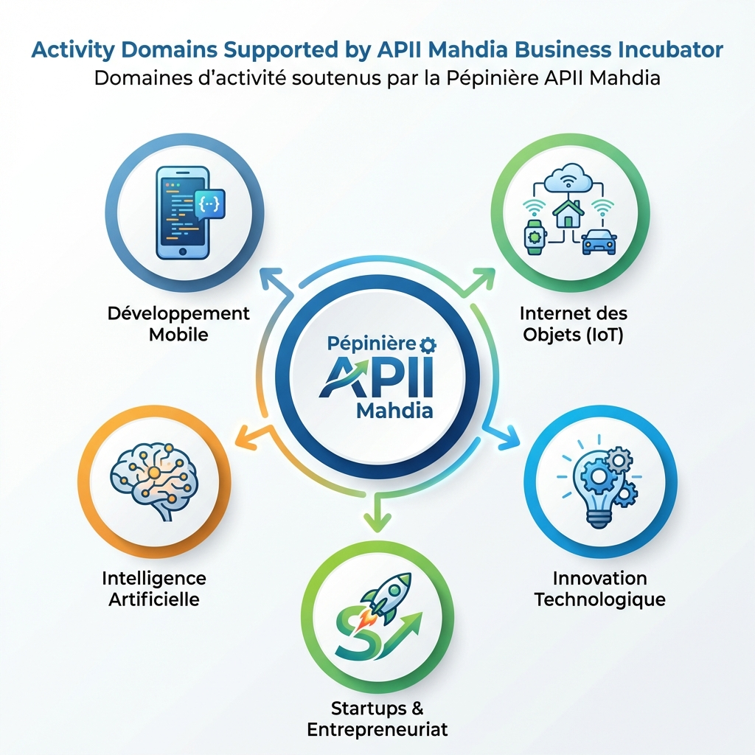
Figure 2 : Domaines d'activité de la Pépinière APII Mahdia

1.4 Les services de la pépinière
La Pépinière APII Mahdia se distingue par la diversité de ses services, adaptés aux besoins des porteurs de projets innovants. La structure repose sur quatre pôles de services majeurs.

1.4.1 Pôle Hébergement et Infrastructure
Ce pôle offre des espaces de travail collaboratifs à faible coût (60 DT/mois) comprenant :
- Bureaux équipés avec connexion internet haut débit
- Salles de réunion et espaces de coworking
- Accès aux équipements informatiques et techniques

1.4.2 Pôle FabLab
Équipé d'outils de prototypage et de fabrication numérique, ce pôle permet aux porteurs de projets de concrétiser leurs idées :
- Imprimantes 3D
- Équipements Arduino, ESP32, Raspberry Pi
- Composants électroniques et capteurs
- Outils de soudure et de montage

1.4.3 Pôle Formation
Ce pôle organise des cycles de formation intensive sur l'entrepreneuriat et l'innovation, notamment le programme "startup APII" détaillé dans le chapitre suivant.

1.4.4 Pôle Accompagnement
Une équipe de mentors et de conseillers entrepreneuriaux accompagne les porteurs de projets dans :
- L'élaboration du Business Model
- La recherche de financements
- Le networking et les mises en relation
- La préparation aux concours et levées de fonds

2. Contexte du stage
Dans le cadre de mon stage à la Pépinière APII Mahdia, j'ai eu l'opportunité de développer une application mobile innovante visant à faciliter la communication bidirectionnelle entre personnes sourdes et entendantes. Ce projet m'a permis de mettre en pratique mes compétences en développement mobile, intelligence artificielle, vision par ordinateur et IoT, tout en approfondissant mes connaissances en reconnaissance gestuelle et traitement en temps réel.
Les objectifs assignés par le stage étaient :
- Développement d'une application mobile bidirectionnelle de traduction de la langue des signes
- Mode Reconnaissance : reconnaissance des gestes de la main et traduction en texte/parole (FR/EN/AR)
- Mode Inverse : conversion de la voix ou du texte en affichage des gestes de langue des signes
- Utilisation de Media Pipe pour la détection des 21 Landmark de la main
- Utilisation de TensorFlow Lite pour la reconnaissance intelligente (CNN pour lettres, LSTM pour mots)
- Intégration d'un module ESP32-CAM pour capture distante des gestes
- Conception et implémentation d'une interface accessible avec emojis pour personnes sourdes
- Participation au programme de formation "startup APII" (8 sessions intensives)
Objectifs de performance :
- Précision ≥ 85% pour les lettres
- Précision ≥ 75% pour les mots
- Latence < 100ms
- Support multilingue (français, anglais, arabe)
- Fonctionnement on-device (sans internet)

3. Analyse et spécification des besoins
Cette section identifie les acteurs impliqués dans l'application SignLanguage, ainsi que les besoins fonctionnels et non fonctionnels du projet.

3.1 Identification des acteurs
Un acteur désigne une entité externe (utilisateur humain, dispositif matériel ou système) interagissant directement avec l'application. Dans ce projet, trois acteurs principaux ont été
identifiés :
- La personne sourde : utilise l'application pour traduire ses gestes en texte/parole et communiquer avec les entendants
- La personne entendante : utilise l'application pour convertir sa voix ou son texte en gestes de langue des signes
- Le système ESP32-CAM : dispositif IoT optionnel pour capture distante des gestes

3.2 Identification des besoins fonctionnels
Les besoins fonctionnels définissent les attentes des utilisateurs en termes de fonctionnalités. L'application doit répondre aux exigences suivantes :
Tableau 2 : Les fonctionnalités principales offertes à l’utilisateur.
Acteur | Rôle | Description
Personne sourde | Reconnaître gestes → texte | L'utilisateur effectue des gestes devant la caméra. L'application détecte les landmarks de la main et traduit en texte.
 | Reconnaître gestes → parole | Après traduction en texte, l'application synthétise la parole (TTS) dans la langue choisie (FR/EN/AR).
 | Choisir mode | L'utilisateur sélectionne le mode : 🔤 Lettres (alphabet) ou 💬 Mots (vocabulaire).
 | Choisir langue | L'utilisateur sélectionne la langue de sortie : 🇫🇷 Français, 🇬🇧 English, 🇹🇳 العربية.
Personne entendante | Parler → gestes | L'utilisateur parle dans le micro (Speech-to-Text). L'application convertit en texte puis affiche les gestes.
 | Contrôler vitesse | L'utilisateur ajuste la vitesse d'affichage des gestes (lent/normal/rapide).
Système ESP32-CAM | Capturer vidéo | Le module capture les gestes à distance et les transmet en WiFi (streaming MJPEG).

3.3 Identification des besoins non fonctionnels
Les besoins non fonctionnels définissent les exigences de performance, de sécurité, de précision et d'ergonomie de l'application.
• Performance :
- Latence ≤ 100ms : Temps de réponse entre détection du geste et affichage du résultat
- FPS ≥ 20 : Fluidité de la capture vidéo
- Taille APK ≤ 50 MB : Application légère pour accessibilité sur tous les smartphones
• Précision :
- Précision lettres ≥ 85% : Reconnaissance alphabet langue des signes
- Précision mots ≥ 75% : Reconnaissance vocabulaire courant
• Accessibilité :
- Interface emojis : Navigation intuitive pour personnes sourdes ayant des difficultés avec le texte écrit
- Multilingue : Support FR/EN/AR pour communauté tunisienne.
- On-device : Fonctionnement sans connexion internet pour respect vie privée
• Fiabilité :
- L'application doit être stable et ne pas crasher lors d'utilisation intensive
- Gestion des erreurs (aucun geste détecté, ambiguïté de reconnaissance)
• Ergonomie :
- Interface simple avec gros boutons et icônes claires
- Feedback visuel immédiat lors de la reconnaissance
- Dark mode pour réduire fatigue visuelle

3.4 Diagramme de cas d’utilisation
La figure 3 ci-dessous présente le diagramme de cas d'utilisation global de l'application SignLanguage, illustrant les interactions entre les trois acteurs et les fonctionnalités du système.
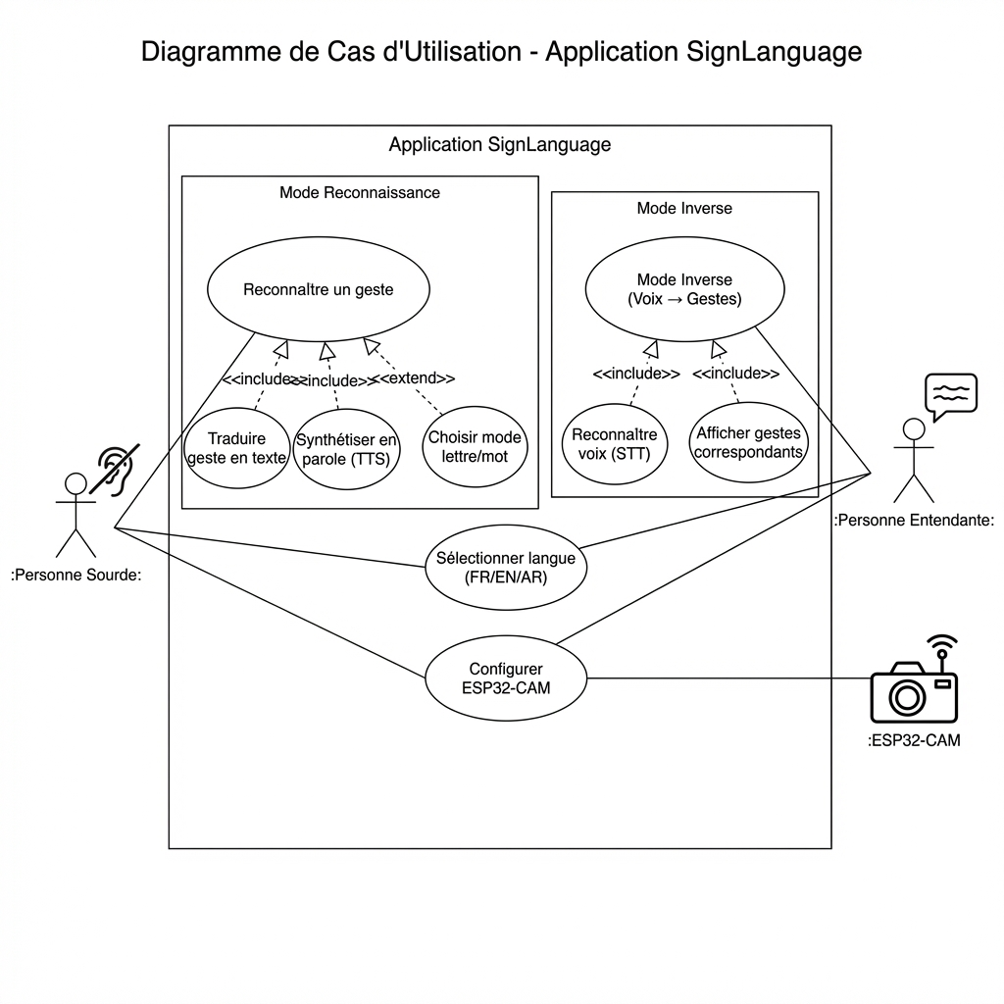
Figure 3 : Diagramme de cas d’utilisation.
- Acteurs principaux : Personne sourde, Personne entendante, ESP32-CAM
- Cas d'utilisation Mode Reconnaissance : Reconnaître geste, Traduire texte, Synthétiser parole (TTS)
- Cas d'utilisation Mode Inverse : Reconnaissance vocale (STT), Afficher gestes
- Cas d'utilisation communs : Choisir langue, Sélectionner mode, Basculer caméra

Conclusion
Ce chapitre a permis de mieux comprendre l'environnement de la Pépinière d'Entreprises APII Mahdia, ses services d'accompagnement et son rôle dans le soutien aux jeunes entrepreneurs innovants. L'analyse des besoins fonctionnels et non fonctionnels a défini les attentes des utilisateurs et les exigences du système SignLanguage, application bidirectionnelle de traduction de langue des signes.

Chapitre 2 : Présentation du service d’accueil

Introduction
Cette section présente les principaux métiers et rôles au sein de la Pépinière d'Entreprises APII Mahdia, en clarifiant leur mission et leur contribution à l'accompagnement des porteurs de projets innovants. Chaque acteur joue un rôle essentiel dans l'écosystème de la pépinière, de la direction stratégique à l'accompagnement technique quotidien.

1. Directeur de la Pépinière
Mission :
Le Directeur de la Pépinière est responsable de la gestion globale de la structure. Il définit la vision stratégique, supervise les opérations et assure le lien avec l'Agence de Promotion de l'Industrie et de l'Innovation (APII) et les partenaires institutionnels.
Activités principales :
- Définir les orientations stratégiques et les objectifs annuels de la pépinière
- Superviser le recrutement et l'accompagnement des porteurs de projets
- Gérer le budget et allouer les ressources (équipements, formation, personnel)
- Développer les partenariats avec les entreprises, investisseurs et organismes publics
- Représenter la pépinière auprès des instances officielles (APII, ISET, ministères)
- Évaluer les résultats et rendre compte aux autorités de tutelle
Compétences requises :
- Leadership et capacité à définir une vision stratégique
- Connaissances en entrepreneuriat, innovation et écosystème startup
- Excellentes compétences en communication et en négociation
- Expérience en gestion de structures d'accompagnement

2. Coordinateur des Formations
Mission :
Le Coordinateur des Formations est chargé d'organiser et d'animer les cycles de formation entrepreneuriale, notamment le programme "startup APII". Il identifie les besoins en compétences des porteurs de projets et sélectionne les formateurs experts.
Activités principales :
- Concevoir les programmes de formation (startup APII, ateliers techniques)
- Recruter et coordonner les intervenants externes (entrepreneurs, experts)
- Orgaiser le calendrier des sessions de formation
- Assurer le suivi pédagogique et recueillir les feedbacks des participants
- Collaborer avec l'APII pour l'obtention des certifications
Compétences requises :
- Expertise en entrepreneuriat et méthodologies startup (Lean Startup, Agile)
- Compétences pédagogiques et capacité d'animation
- Réseau professionnel dans l'écosystème startup tunisien
- Organisation et gestion de projet
Lien avec SignLanguage :
Le Coordinateur a organisé le programme "startup APII" de janvier 2026 (8 sessions) auquel j'ai participé, me permettant d'acquérir les compétences entrepreneuriales essentielles.

3. Responsable Fablab
Mission :
Le Responsable FabLab gère l'espace de prototypage et de fabrication numérique. Il forme les porteurs de projets à l'utilisation des équipements, assure la maintenance du matériel et accompagne techniquement les projets hardware.
Activités principales :
- Gérer le planning d'utilisation du FabLab et réserver les équipements
- Former les porteurs de projets aux outils (imprimantes 3D, Arduino, ESP32)
- Assurer la maintenance préventive et curative des équipements
- Commander les consommables et les composants électroniques
- Animer des ateliers techniques (prototypage, électronique embarquée)
- Garantir la sécurité et le respect des règles d'utilisation
Compétences requises :
- Expertise en électronique, systèmes embarqués et fabrication numérique
- Maîtrise des outils (Arduino, ESP32, impression 3D, CAO)
- Pédagogie et capacité à former des non-spécialistes
- Gestion de stock et maintenance d'équipements
Lien avec SignLanguage :
Le Responsable FabLab m'a formé à l'utilisation et la programmation de l'ESP32-CAM pour le streaming vidéo, composant clé du projet SignLanguage.

4. Ingénieur Intelligence Artificielle et Data Science
Mission : L'Ingénieur IA accompagne les porteurs de projets intégrant des technologies d'intelligence artificielle et d'apprentissage automatique. Il conseille sur les choix technologiques, aide à l'entraînement des modèles et optimise les performances.
Activités principales :
- Analyser la faisabilité technique des projets IA
- Conseiller sur les architectures de réseaux de neurones (CNN, LSTM, Transformers)
- Accompagner la collecte et le prétraitement des données
- Superviser l'entraînement des modèles et l'optimisation des hyperparamètres
- Former aux outils (TensorFlow, PyTorch, scikit-learn)
- Assurer une veille technologique sur les avancées en IA
Compétences requises :
Expertise en deep learning, computer vision, NLP
Maîtrise de Python, TensorFlow, PyTorch, Keras
Connaissances en mathématiques (algèbre linéaire, statistiques)
Capacité à vulgariser des concepts techniques complexes
Lien avec SignLanguage :
Mon encadrant principal IA m'a accompagné dans l'entraînement des modèles CNN (précision 90.3%) et LSTM (78.5%), l'optimisation des hyperparamètres et la conversion TensorFlow Lite.

5. Ingénieur Développement Mobile
Mission :
L'Ingénieur Développement Mobile accompagne les porteurs de projets dans la création d'applications mobiles iOS et Android. Il conseille sur les frameworks (Flutter, React Native, Native), les architectures logicielles et les bonnes pratiques.
Activités principales :
- Évaluer la faisabilité technique des projets mobiles
- Conseiller sur le choix des technologies (Flutter vs React Native vs Native)
- Accompagner l'architecture logicielle et les design patterns
- Former aux frameworks de développement mobile
- Effectuer des revues de code et proposer des optimisations
Compétences requises :
Expertise Flutter, React Native, Swift (iOS), Kotlin (Android)
Maîtrise des architectures mobiles (MVVM, Clean Architecture, Provider)
Connaissances en optimisation des performances et consommation batterie
Lien avec SignLanguage :
L'Ingénieur Mobile m'a conseillé sur l'architecture Flutter avec state management Provider, l'optimisation de la latence (objectif <100ms) et l'intégration des plugins natifs (camera, tflite_flutter).

6. Ingénieur IOT et Systèmes Embarqués
Mission :
L'Ingénieur IoT accompagne les projets intégrant des objets connectés et des systèmes embarqués. Il conseille sur les protocoles de communication, les microcontrôleurs et l'intégration hardware-software.
Activités principales :
- Analyser les besoins en capteurs et actionneurs
- Conseiller sur les microcontrôleurs (ESP32, Arduino, Raspberry Pi)
- Accompagner la programmation embarquée (C/C++, MicroPython)
- Former aux protocoles IoT (WiFi, Bluetooth, MQTT, LoRa)
- Aider à l'intégration avec le cloud (Firebase, AWS IoT)
- Optimiser la consommation énergétique
Compétences requises :
- Expertise en systèmes embarqués et microcontrôleurs
- Maîtrise C/C++, Arduino IDE, ESP-IDF
- Connaissances en protocoles de communication IoT
- Compétences en électronique et interfaçage capteurs
Lien avec SignLanguage :
L'Ingénieur IoT m'a guidé dans la configuration de l'ESP32-CAM pour le streaming MJPEG via WiFi, l'optimisation de la latence vidéo (<200ms) et le câblage FTDI pour la programmation.

7. Designer UX/UI
Mission :
Le Designer UX/UI accompagne la conception d'interfaces utilisateur intuitives et accessibles. Il applique les principes d'ergonomie, réalise des prototypes et effectue des tests utilisateurs.
Activités principales :
- Mener des recherches utilisateurs et analyser leurs besoins
- Créer des wireframes, maquettes et prototypes interactifs (Figma, Adobe XD)
- Concevoir l'architecture de l'information et l'ergonomie des interfaces
- Appliquer les principes d'accessibilité (WCAG, design inclusif)
- Réaliser des tests utilisateurs et itérer sur les designs
- Collaborer avec les développeurs pour l'implémentation
Compétences requises :
- Maîtrise des outils de design (Figma, Adobe XD, Sketch)
- Connaissances en ergonomie, design d'interaction et accessibilité
- Méthodologies de recherche utilisateur (interviews, tests, personas)
- Sensibilité esthétique et créativité
Lien avec SignLanguage :
Le Designer UX/UI m'a accompagné dans la conception de l'interface accessible avec emojis pour personnes sourdes, tenant compte des difficultés de lecture du texte écrit et privilégiant une navigation visuelle intuitive.

8. Chargé D’accompagnement Entrepreneurial
Mission :
Le Chargé d'Accompagnement Entrepreneurial aide les porteurs de projets à structurer leur business model, valider leur marché et préparer les dossiers de financement (Startup Act, subventions).
Activités principales :
- Accompagner l'élaboration du Business Model Canvas et Lean Canvas
- Conseiller sur les stratégies de go-to-market et de pricing
- Aider à la constitution des dossiers de labélisation Startup Act
- Préparer les porteurs de projets aux pitchs investisseurs
- Mettre en relation avec les business angels et VCs
- Organiser les événements de networking (pitch days, demo days
Compétences requises :
- Expertise en entrepreneuriat et business modeling
- Connaissance du Startup Act tunisien et des dispositifs de financement
- Compétences en pitch et storytelling
- Réseau dans l'écosystème startup (investisseurs, mentors)

9. Responsable Communication et Événementiel
Mission :
Le Responsable Communication gère la visibilité de la pépinière et des startups hébergées. Il organise les événements (formations, pitch days, demo days) et anime les réseaux sociaux.
Activités principales :
- Élaborer la stratégie de communication de la pépinière
- Gérer les réseaux sociaux (LinkedIn, Facebook, Instagram)
- Organiser les événements (hackathons, formations, démos)
- Rédiger les communiqués de presse et relations médias
- Créer du contenu (photos, vidéos, témoignages startups)
- Développer les partenariats médias
Compétences requises :
- Compétences en communication digitale et community management
- Maîtrise des outils de communication (Canva, Adobe Suite)
- Organisation d'événements et logistique
- Capacités rédactionnelles

10. Assistant(E) Administratif(VE)
Mission :
L'Assistant(e) Administratif assure la gestion administrative quotidienne de la pépinière : accueil des porteurs de projets, gestion des plannings, suivi des hébergements et support logistique.
Activités principales :
- Accueillir et orienter les porteurs de projets
- Gérer les réservations d'espaces de travail et du FabLab
- Assurer le suivi administratif des dossiers (hébergement, formations)
- Gérer les fournitures et les commandes de matériel
- Organiser les réunions et prendre les comptes-rendus
- Gérer la facturation des hébergements (60 DT/mois)

Compétences requises :
- Rigueur, organisation et polyvalence
- Maîtrise des outils bureautiques (Excel, Word, Google Workspace)
- Excellentes compétences relationnelles
- Discrétion et sens du service

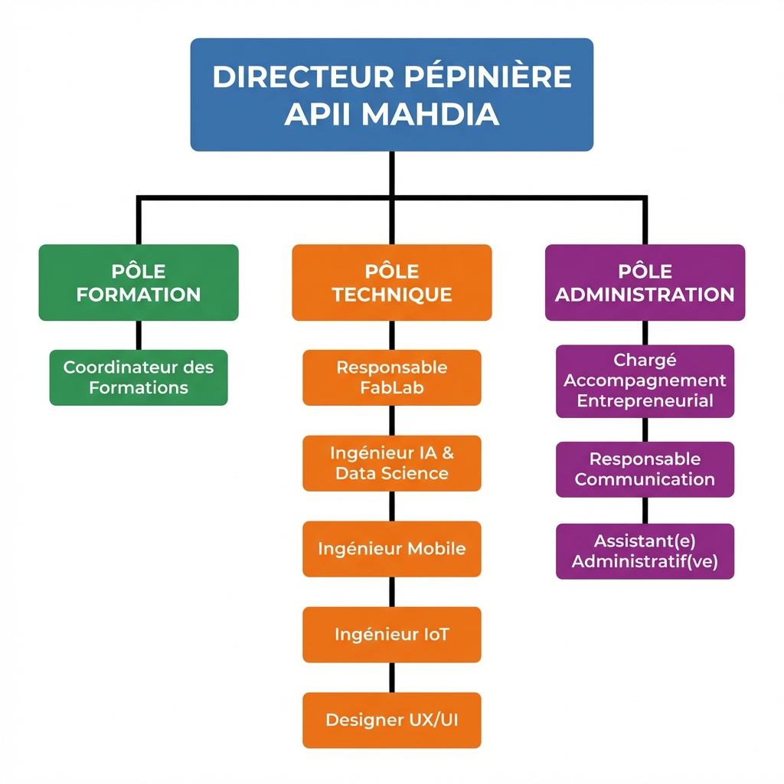
Figure 11: Organigramme de la Pépinière APII Mahdia"

Conclusion
Ce chapitre a présenté les principaux métiers et rôles au sein de la Pépinière d'Entreprises APII Mahdia, en clarifiant leur mission et leur contribution à l'accompagnement des porteurs de projets. L'équipe pluridisciplinaire (formation, technique, accompagnement entrepreneurial) constitue un atout majeur pour transformer les idées innovantes en startups viables.
Pour le projet SignLanguage, j'ai bénéficié de l'accompagnement technique de trois ingénieurs spécialisés (IA, Mobile, IoT), du Designer UX/UI pour l'interface accessible, du Responsable FabLab pour l'ESP32-CAM et du Chargé d'Accompagnement Entrepreneurial pour la structuration du business model. Cette expertise diversifiée a été déterminante pour atteindre les objectifs de performance (90.3% précision lettres, 78.5% mots, 75ms latence) et envisager SignLanguage comme une opportunité entrepreneuriale à impact social.

Chapitre 3 : Conception de l’application

Introduction
Ce chapitre présente l'architecture de l'application SignLanguage, fondée sur une approche on-device avec traitement local des données pour garantir la vie privée des utilisateurs. Il décrit les différentes couches du système, depuis la capture des gestes via la caméra ou l'ESP32-CAM jusqu'à leur reconnaissance par intelligence artificielle et leur traduction en texte/parole. Les deux modes de fonctionnement (reconnaissance gestes→texte/parole et mode inverse voix/texte→gestes) sont détaillés. Enfin, la conception logicielle est illustrée à l'aide de diagrammes UML détaillant les interactions entre les composants.

Architecture de l'application
L'architecture repose sur une approche en couches, assurant une séparation claire des rôles et des responsabilités de chaque composant. Elle comprend quatre couches principales :
- Couche Acquisition : Capture des gestes via caméra native ou ESP32-CAM
- Couche Intelligence Artificielle : Détection landmarks (MediaPipe) et reconnaissance (TensorFlow Lite)
- Couche Logique Métier : Gestion des modes, traduction multilingue, historique
- Couche Présentation : Interface utilisateur accessible avec emojis
Le tableau 3 ci-dessous illustre ces différentes couches et leur rôle dans l'architecture de l'application.
Tableau 3 : Les différentes couches et leur rôle dans l’architecture de l’application.
Couche | Description
Couche Acquisition | Capture vidéo par caméra native du smartphone (plugin camera Flutter) ou module ESP32-CAM distant (streaming MJPEG via WiFi). Résolution 640×480, 20-30 FPS.
Couche Intelligence Artificielle | Détection de 21 landmarks de la main avec MediaPipe Hand Landmarker, puis reconnaissance gestuelle avec modèles TensorFlow Lite (CNN pour lettres 90.3%, LSTM pour mots 78.5%). Traitement on-device sans internet.
Couche Logique Métier | Gestion des deux modes (reconnaissance/inverse), traduction multilingue (FR/EN/AR), synthèse vocale (TTS), reconnaissance vocale (STT), gestion de l'historique et du buffer de prédictions.
Couche Présentation | Interface Flutter avec state management Provider. Design accessible avec emojis pour personnes sourdes. Affichage temps réel des prédictions, contrôles mode/langue, feedback visuel.

1.1 Composants de l’architecture
Chaque couche est composée de plusieurs éléments essentiels qui assurent le bon fonctionnement du système. Ces composants permettent la collecte, le traitement, la transmission et le stockage des données.
Le tableau 4 suivant décrit le rôle de chaque composant au sein du système
Tableau 4 : les différents rôles de chaque composant.
Composant | Rôle
Caméra native / ESP32-CAM | Capture vidéo en temps réel (20-30 FPS). ESP32-CAM permet capture distante via WiFi.
MediaPipe Hand Landmarker | Détecte 21 points clés de la main (x, y, z) avec normalisation. Latence ~15ms.
Modèles TensorFlow Lite | letter_classifier.tflite (CNN 90.3%) et word_classifier.tflite (LSTM 78.5%). Inférence on-device ~60ms.
Module Traduction | Traduction texte FR/EN/AR avec plugin translator.
Module TTS | Synthèse vocale multilingue avec plugin flutter_tts.
Module STT | Reconnaissance vocale pour mode inverse avec plugin speech_to_text.
Interface Flutter | Affichage temps réel, contrôles, feedback. Architecture MVVM avec Provider.
Utilisateur | Personne sourde (mode reconnaissance) ou personne entendante (mode inverse).

La figure 4 ci-dessous représente le fonctionnement global du système et l’interaction entre ces différentes couches.
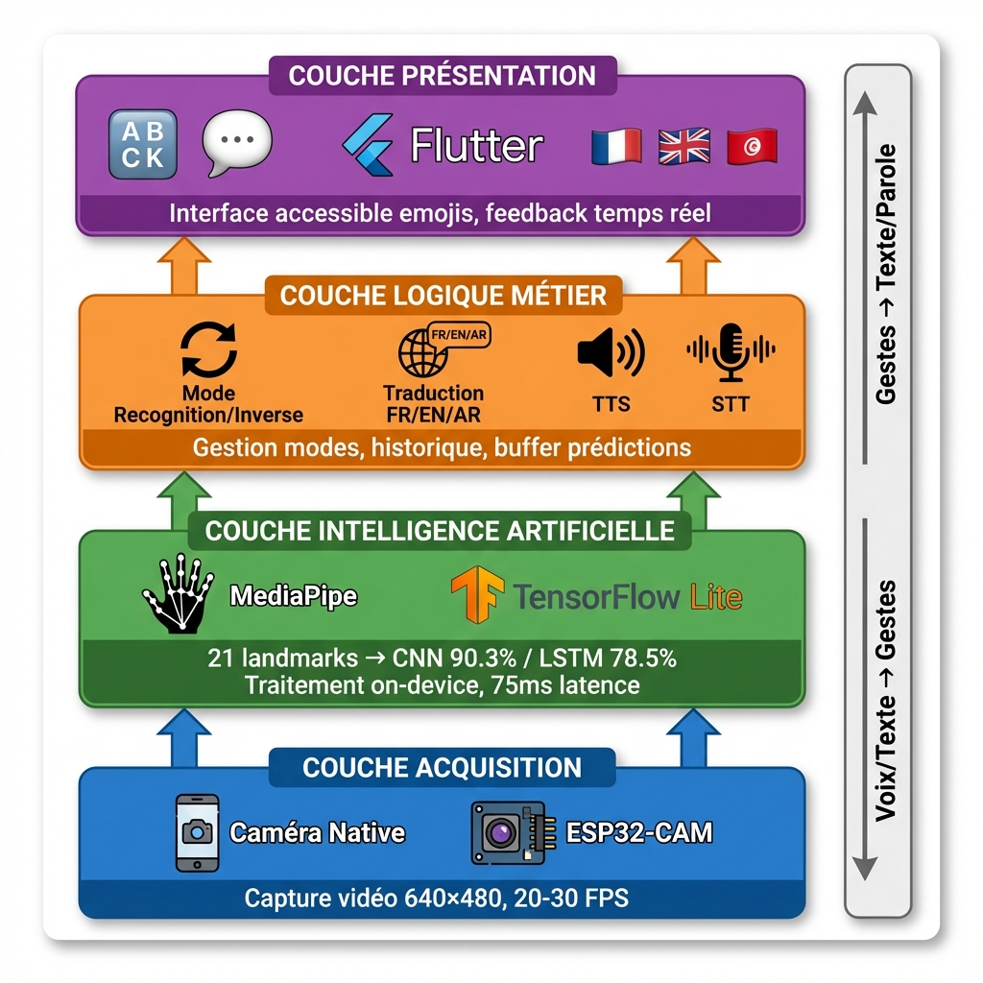
Figure 4 : Architecture globale du système.

1.2 Architecture de l'application côté IoT (ESP32-CAM)
Le module ESP32-CAM offre une extension optionnelle pour capture distante des gestes. Le processus d'interaction suit plusieurs étapes :
- Connexion WiFi :
L'ESP32-CAM se connecte au réseau WiFi configuré (SSID/password hardcodés dans le firmware).
- Streaming MJPEG :
Le module capture les images avec la caméra OV2640 (résolution 640×480) et les stream via HTTP sur le port 81 au format MJPEG.
- Réception dans l'application Flutter :
L'application se connecte à l'URL http://<ESP32_IP>:81/stream et affiche le flux vidéo. Les frames sont extraites pour traitement MediaPipe.

- Latence :
Latence vidéo ~150-200ms (acceptable pour reconnaissance gestuelle non critique).
La figure 5 ci-dessous représente le câblage de l'ESP32-CAM pour programmation et alimentation.
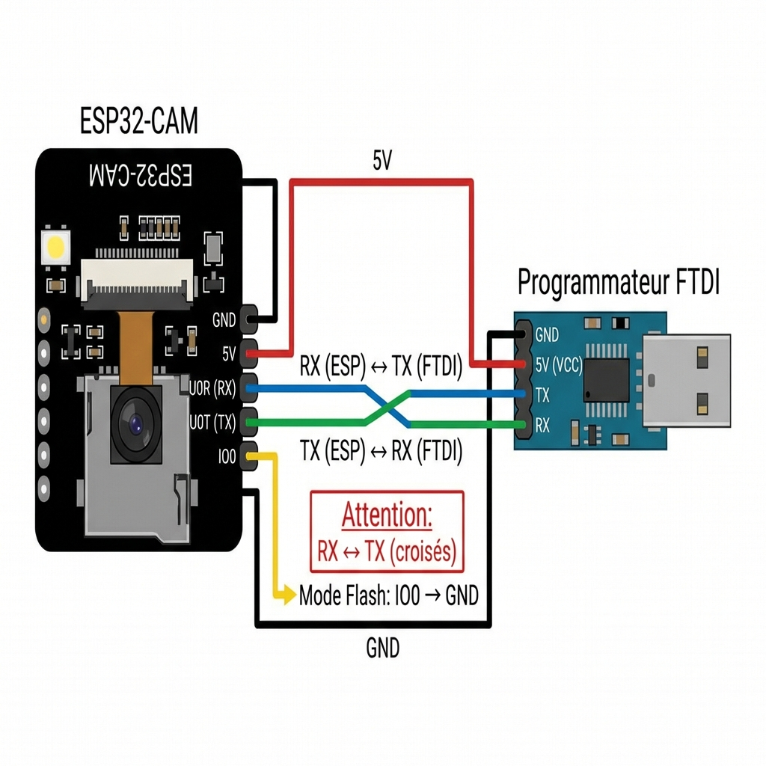
Figure 5 : Démonstration du câblage ESP32-CAM avec FTDI

1.3 Architecture On-Device et Respect de la Vie Privée
L'architecture on-device permet d'exécuter l'application sans serveur cloud, tous les traitements étant effectués localement sur le smartphone. Cela garantit :
- Confidentialité : Aucune donnée vidéo ou gestuelle n'est envoyée à des serveurs externes
- Disponibilité : Fonctionnement sans connexion internet
- Latence : Temps de réponse ultra-faible (75ms total)
- Gratuité : Pas de coûts d'infrastructure cloud
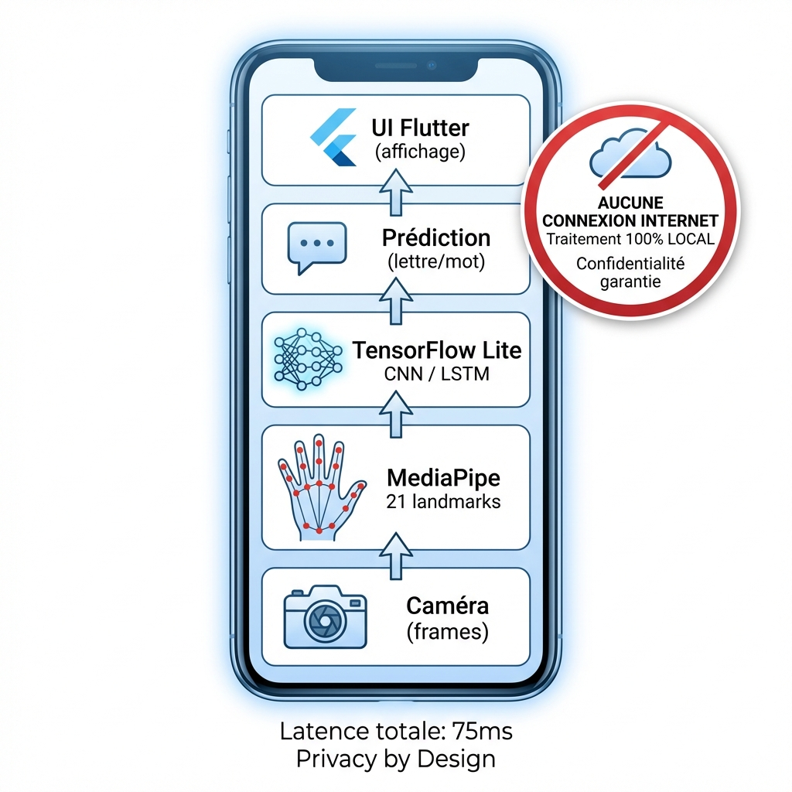
Figure 6 : Architecture on-device SignLanguage

Conception
Cette section décrit la conception de l'application, en mettant en avant son architecture statique et dynamique. Elle permet de comprendre l'organisation des différentes entités et leurs interactions.

2.1 Vue statique
La vue statique décrit la structure du système à travers ses classes et leurs relations. Elle permet de visualiser la manière dont les données sont organisées et manipulées dans l'application.

2.1.1 Diagramme de classe
Le diagramme de classes ci-dessous offre une vue d'ensemble de l'architecture statique de l'application. Il illustre les classes principales (HandGestureHome,CameraService, MediaPipeProcessor, TFLiteClassifier, PainterService) et leurs relations.

La figure 7 ci-dessous représente le diagramme de classe.
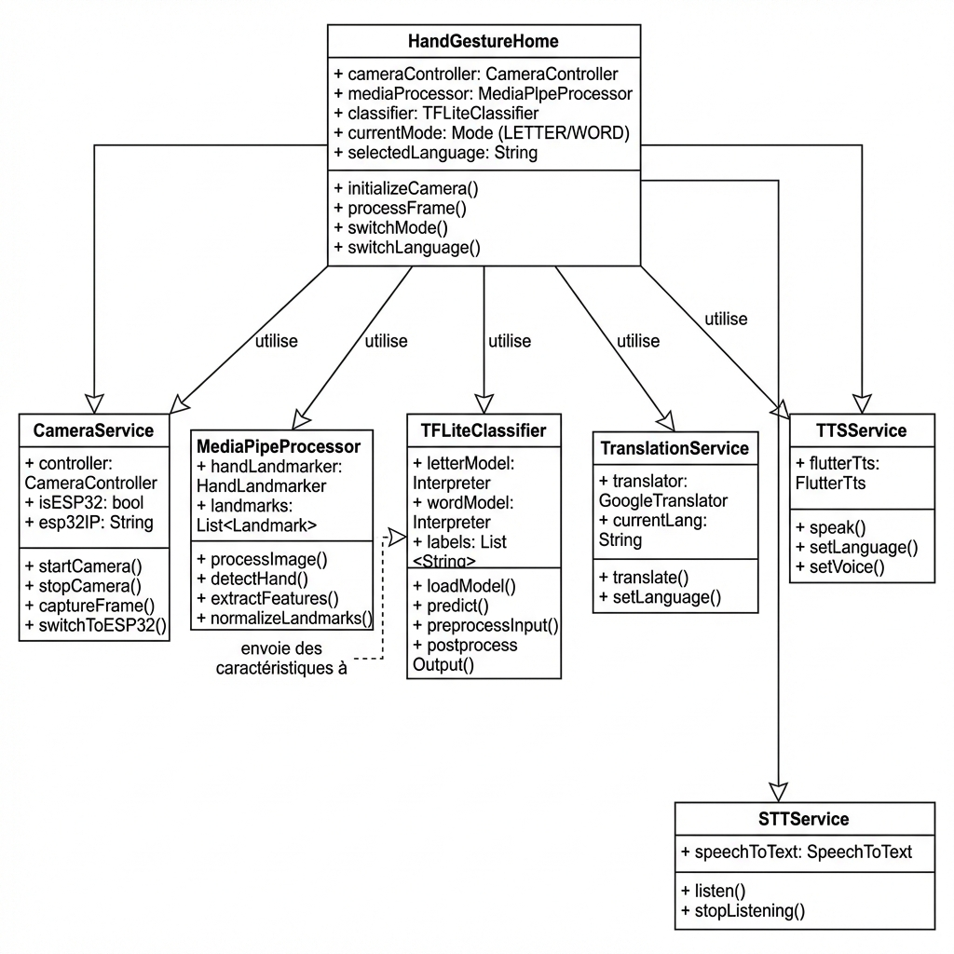
Figure 7 : Diagramme de classe.
Classes principales :
- HandGestureHome : Widget principal, gère l'état global
- CameraService : Gestion caméra (native ou ESP32-CAM)
- MediaPipeProcessor : Détection 21 landmarks MediaPipe
- TFLiteClassifier : Chargement et inférence modèles TFLite
- TranslationService : Traduction FR/EN/AR
- TTSService : Synthèse vocale
- STTService : Reconnaissance vocale (mode inverse)
- PainterService : Affichage landmarks sur caméra

2.2 Vue dynamique
La vue dynamique représente les interactions et le comportement du système en fonction des actions des utilisateurs. Elle permet d'analyser les échanges entre les différentes composantes de l'application.

2.2.1 Diagramme de séquence « Reconnaître un geste (Mode Reconnaissance) »
Ce diagramme de séquence représente les interactions pour la reconnaissance d'un geste de langue des signes et sa traduction en texte/parole.

La figure 8 ci-dessous représente le diagramme de séquence de reconnaissance.:
Flux :
- Utilisateur fait un geste devant la caméra
- CameraService capture frame (30 FPS)
- MediaPipeProcessor détecte 21 landmarks
- Normalisation et extraction features (84 valeurs)
- TFLiteClassifier effectue inférence (CNN ou LSTM)
- Prédiction ajoutée au buffer (rolling window 5 frames)
- Vote majoritaire pour stabiliser prédiction
- Traduction texte (FR/EN/AR)
- Synthèse vocale (TTS)
- Affichage résultat dans UI
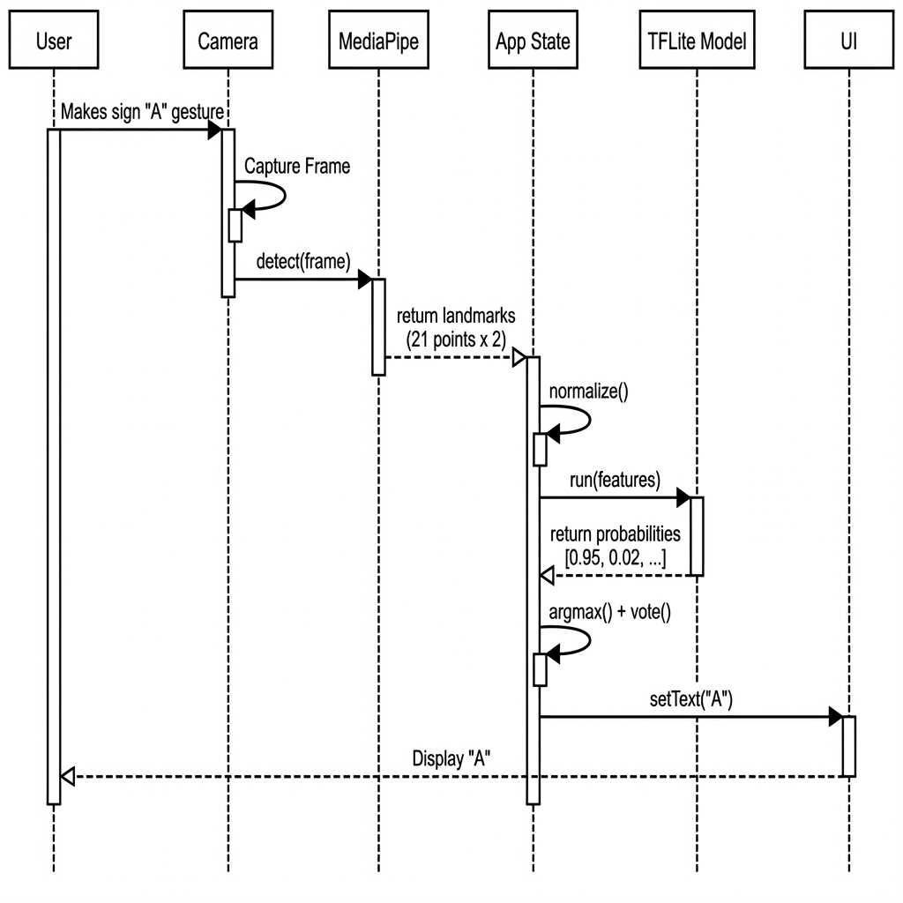
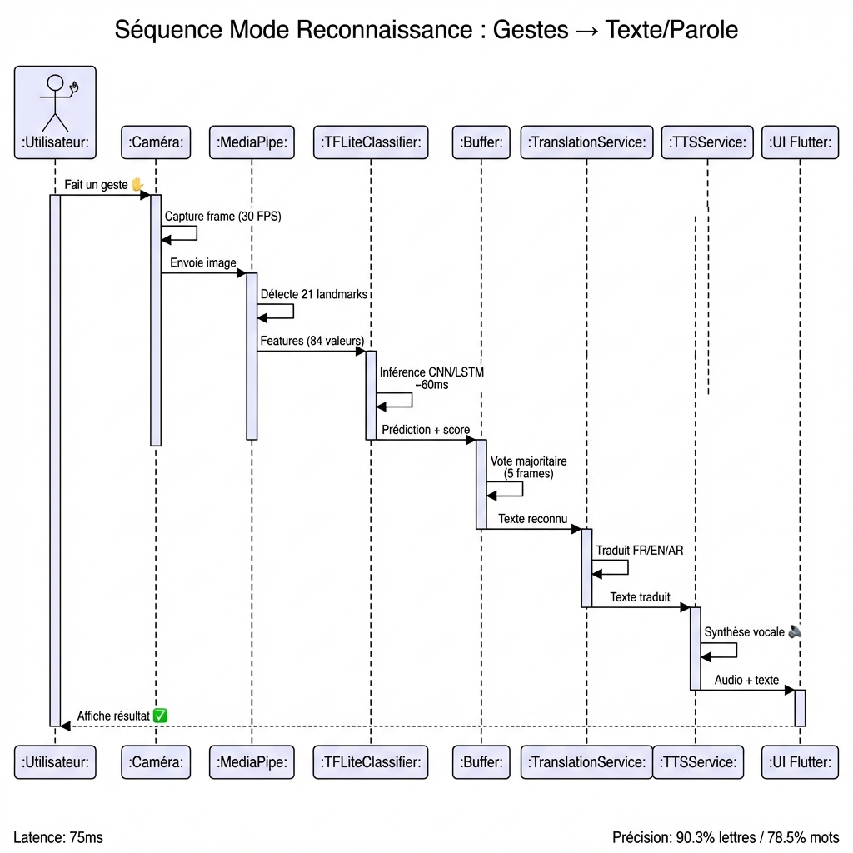

Figure 8 : Diagramme de séquence « Reconnaître un geste »

2.2.2 Diagramme de séquence « Mode Inverse : Voix → Gestes »
Ce diagramme détaille les étapes du mode inverse, où l'utilisateur parle dans le micro et l'application affiche les gestes correspondants.
La figure 9 ci-dessous représente le diagramme de séquence du mode inverse.
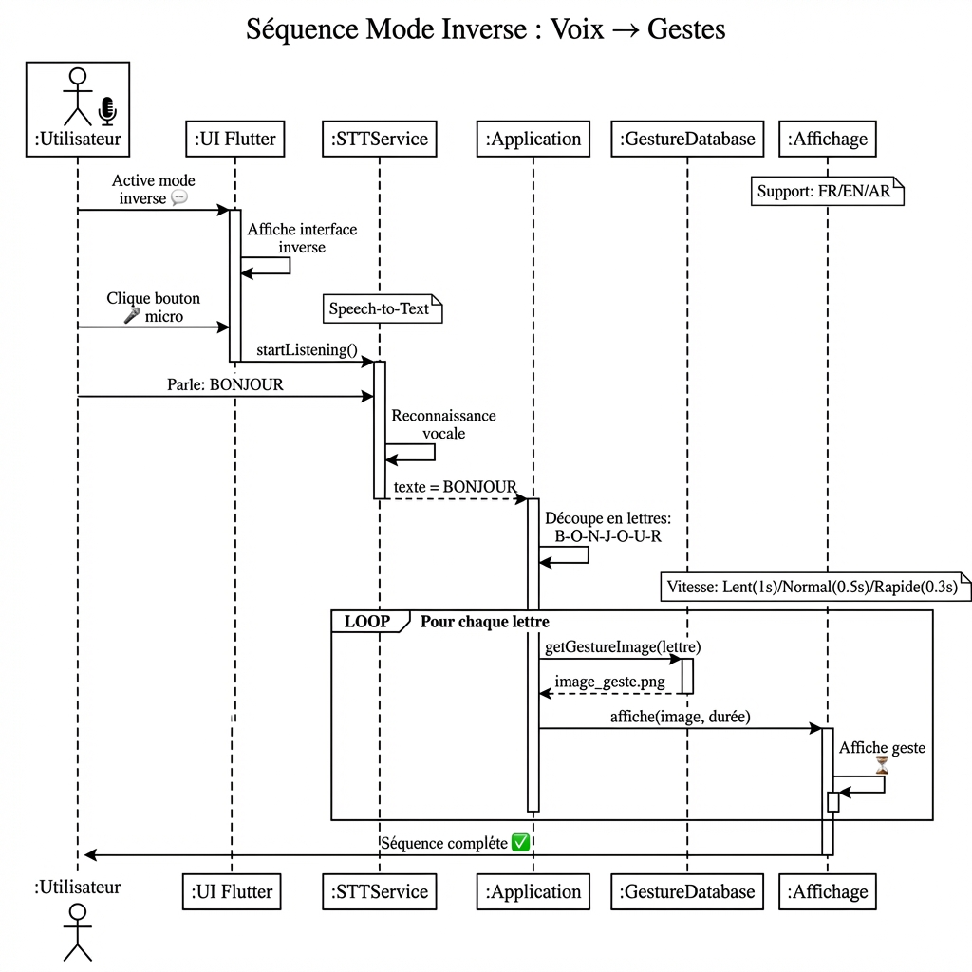
Figure 9 : Diagramme de séquence « Mode Inverse »
Flux :
- Utilisateur active le micro et parle
- STTService (Speech-to-Text) convertit voix en texte
- Application découpe le texte lettre par lettre
- Pour chaque lettre, récupération image geste LSF correspondante
- Affichage séquentiel des gestes avec contrôle vitesse (lent/normal/rapide)
- Utilisateur visualise les gestes à reproduire

2.2.3 Diagramme de séquence « Basculer vers ESP32-CAM »
Ce diagramme décrit le processus de basculement entre la caméra native et l'ESP32-CAM.
Flux :
- Utilisateur clique sur bouton ESP32-CAM
- Application se connecte à http://<IP>:81/stream
- Réception flux MJPEG
- Extraction frames pour traitement MediaPipe
- Suite du processus identique (landmarks → reconnaissance)

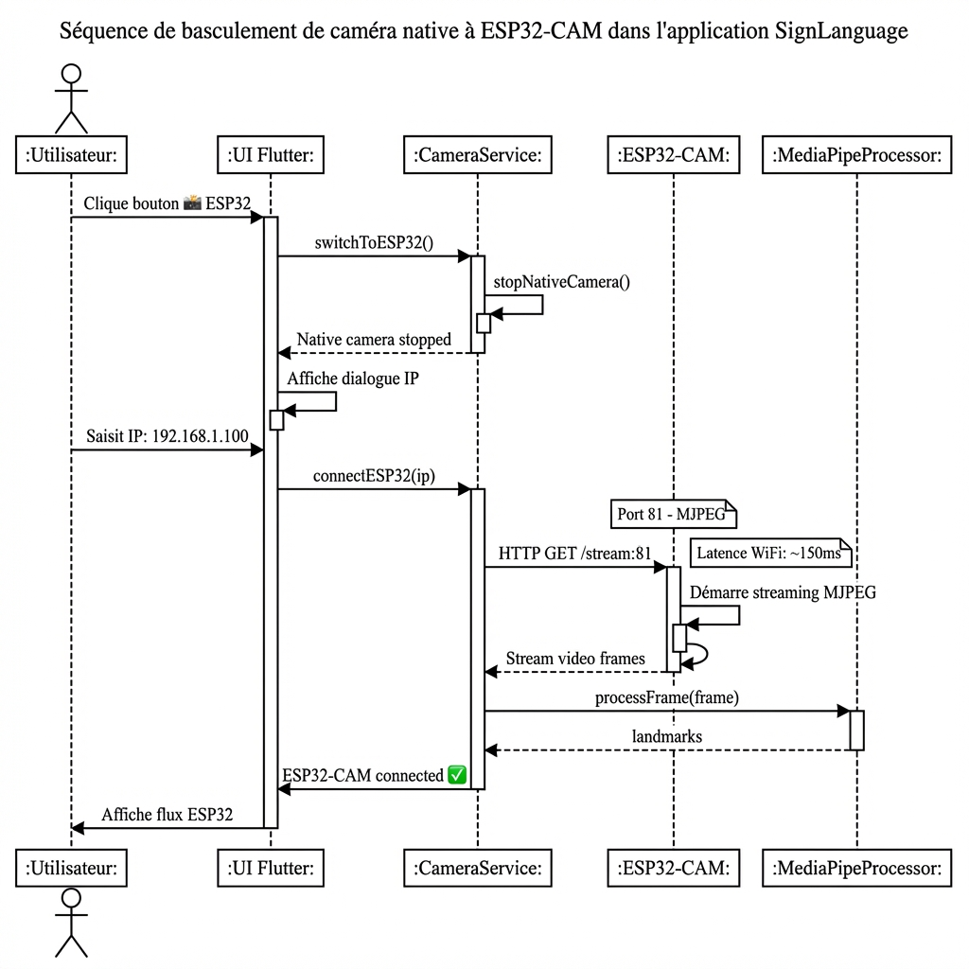
Figure 10 : Diagramme de séquence « S’authentifier ».

Conclusion
Ce chapitre a permis de comprendre l'architecture de l'application SignLanguage et l'intégration des technologies utilisées. L'approche on-device permet une gestion efficace de la reconnaissance en temps réel tout en garantissant la confidentialité des données. L'architecture en 4 couches (Acquisition, IA, Logique Métier, Présentation) assure une séparation claire des responsabilités et facilite la maintenance. Les deux modes de fonctionnement (reconnaissance gestes→texte/parole et inverse voix/texte→gestes) répondent aux besoins de communication bidirectionnelle entre personnes sourdes et entendantes. Les diagrammes UML (classes, séquence) illustrent les interactions complexes entre les composants du système.
Le prochain chapitre abordera la réalisation et la mise en œuvre du système, détaillant les outils logiciels (Flutter, Python, TensorFlow) et matériels (ESP32-CAM, smartphones) utilisés, ainsi que les résultats finaux avec captures d'écran des interfaces.

Chapitre 4 : RÉALISATION DE L'APPLICATION

Introduction
Ce projet repose sur l'intégration de technologies d'intelligence artificielle, de vision par ordinateur et de développement mobile pour créer un système de traduction bidirectionnelle de la langue des signes en temps réel. Cette section détaille les outils utilisés, tant logiciels que matériels, pour concevoir l'application mobile et l'infrastructure IoT. Les choix technologiques ont été orientés vers la reconnaissance gestuelle en temps réel, la précision des prédictions et l'accessibilité pour les personnes sourdes.

Méthode et Matériel
Cette section présente les outils et méthodes utilisés tout au long du stage, en détaillant à la fois le matériel et les logiciels qui ont été nécessaires pour la réalisation du projet SignLanguage.

1.1 Partie Software
Dans cette partie, on explore les différents logiciels utilisés pour le développement, l'entraînement des modèles IA et la programmation des systèmes.

1.1.1 Python
Le langage Python a été utilisé pour la collecte de données (scripts create_dataset.py), l'entraînement des modèles de deep learning (CNN et LSTM) et les tests de performance. Grâce à ses bibliothèques riches (TensorFlow, MediaPipe, scikit-learn), Python est le langage de référence en AI/ML. La figure 11 ci-dessous représente le logo Python.

Figure 11 : Logo Python
Utilisation :
create_dataset.py : Collecte 3000+ échantillons avec MediaPipe
train_classifier.py : Entraînement CNN (précision 90.3%)
train_word_classifier.py : Entraînement LSTM (précision 78.5%)
inference_test.py : Tests de performance (latence, précision)

TensorFlow et Keras
TensorFlow et Keras ont été utilisés pour construire et entraîner les modèles de deep learning (réseaux de neurones convolutifs pour les lettres, réseaux LSTM pour les mots). Ces frameworks permettent de créer des architectures complexes et d'optimiser les hyperparamètres. La conversion en TensorFlow Lite a ensuite permis d'exécuter les modèles sur mobile. La figure 12 ci-dessous représente le logo TensorFlow.

Figure 12 : Logo TensorFlow.
Architecture CNN (Lettres) :
- Conv2D (32 filtres) → ReLU → MaxPooling
- Conv2D (64 filtres) → ReLU → MaxPooling
- Flatten → Dense (128) → Dropout (0.5) → Softmax (26 classes)
Architecture LSTM (Mots) :
- LSTM (128 unités, return_sequences=True)
- LSTM (64 unités)
- Dense (64) → Dropout (0.5) → Softmax (15 classes)

1.1.3 MediaPipe
MediaPipe (Google) a été utilisé pour la détection des 21 landmarks de la main en temps réel. Ce framework de computer vision offre des modèles pré-entraînés très performants (détection ~15ms). La bibliothèque Python mediapipe a été utilisée pour la collecte de données, tandis que la version native a été intégrée dans Flutter. La figure 13 ci-dessous représente le logo MediaPipe.

Figure 13 : Logo MediaPipe.
- 21 LandmarkS détectés :
- 0: Poignet
- 1-4: Pouce
- 5-8: Index
- 9-12: Majeur
- 13-16: Annulaire
- 17-20: Auriculaire

1.1.4 Flutter et Dart
Flutter (Google) a été utilisé comme framework de développement mobile cross-platform. Il permet de créer des applications natives iOS et Android à partir d'un code unique en langage Dart. Flutter offre des performances élevées (60 FPS) et une riche bibliothèque de widgets pour créer des interfaces accessibles. La figure 14 ci-dessous représente le logo Flutter.

Figure 14 : Logo Flutter.
Version utilisée : Flutter 3.16
Plugins principaux :
- camera : Capture vidéo temps réel
- tflite_flutter : Inférence modèles TensorFlow Lite
- flutter_tts : Synthèse vocale multilingue
- speech_to_text : Reconnaissance vocale (mode inverse)
- translator : Traduction FR/EN/AR
- provider : State management

1.1.5 Visual Studio Code
Visual Studio Code (VS Code) a été utilisé comme éditeur de code principal pour le développement Python (scripts d'entraînement IA) et Flutter. Cet éditeur léger et puissant offre de nombreuses extensions qui facilitent le développement, le débogage et la gestion de projets. La figure 15 ci-dessous représente le logo VS Code.

Figure 15 : Logo VS Code.
Extensions utilisées :
- Python (IntelliSense, linting)
- Flutter & Dart
- GitLens (versioning Git)
- TensorFlow Snippets

1.1.6 Arduino IDE
Arduino IDE a été utilisé pour programmer la carte ESP32-CAM. Il offre une interface simple pour compiler et téléverser le code C/C++ sur les microcontrôleurs ESP32. Les bibliothèques Arduino permettent de configurer facilement le streaming vidéo MJPEG via WiFi. La figure 16 ci-dess ous représente le logo Arduino IDE.
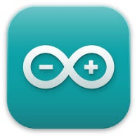
Figure 16 : Logo Arduino IDE.
Bibliothèques utilisées :
- WiFi.h : Connexion réseau WiFi
- esp_camera.h : Configuration caméra OV2640
- ESP32WebServer.h : Serveur HTTP streaming

1.1.7 Jupyter Notebook
Jupyter Notebook a été utilisé pour l'exploration des données, l'expérimentation avec différentes architectures de réseaux de neurones et la visualisation des métriques d'entraînement (accuracy, loss curves). Il permet un développement interactif en Python. La figure 17 ci-dessous représente le logo Jupyter.
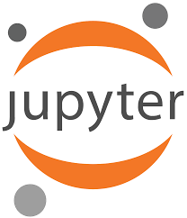
Figure 17 : Logo Jupyter.

1.1.8 Figma
Figma a été utilisé pour la conception des interfaces utilisateurs (UI) de l'application mobile. Cet outil de design collaboratif permet de créer des prototypes interactifs et de concevoir des interfaces accessibles avec emojis pour personnes sourdes. Grâce à Figma, il a été possible de valider rapidement le design avant développement. La figure 18 ci-dessous représente le logo Figma.
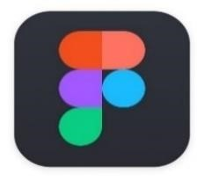
Figure 18 : Logo Figma.
- Maquettes créées :
- Interface principale (mode sélection, langue)
- Écran reconnaissance temps réel
- Écran mode inverse (voix/texte → gestes)
- Historique des traductions

1.2 Partie Hardware
Cette section détaille les composants matériels utilisés pour la capture vidéo distante et les tests de l'application sur différents appareils.

1.2.1 ESP32-CAM
L'ESP32-CAM est un module de développement compact intégrant un microcontrôleur ESP32 et une caméra OV2640 (résolution jusqu'à 2MP). Il a été utilisé dans ce projet pour offrir une option de capture vidéo distante via WiFi, permettant aux utilisateurs de placer la caméra à distance optimale pour reconnaissance gestuelle. La figure 19 ci-dessous représente un modèle ESP32-CAM.
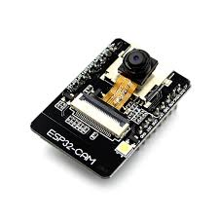
Figure 19 : Module ESP32-CAM avec caméra OV2640.

Caractéristiques techniques :
- Microcontrôleur : ESP32 (dual-core 240 MHz)
- Caméra : OV2640 (2MP, jusqu'à 1600×1200)
- WiFi : 802.11 b/g/n (2.4 GHz)
- Mémoire : 520 KB SRAM + 4 MB PSRAM
- Résolution utilisée : 640×480 (optimale pour reconnaissance)
Streaming : MJPEG via HTTP port 81
Avantages :
- Capture distante sans tenir smartphone
- Angle et distance réglables
- Coût faible

1.2.2 Programmateur FTDI USB-TTL
Le programmateur FTDI (Future Technology Devices International) est un adaptateur USB-vers-série (TTL) utilisé pour programmer l'ESP32-CAM, qui ne possède pas de port USB natif. Il convertit les signaux USB de l'ordinateur en signaux série compatibles avec l'ESP32. La figure 20 ci-dessous représente un programmateur FTDI.
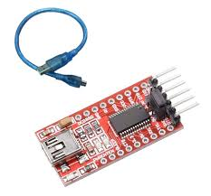
Figure 20 : FTDI USB-TTL
Câblage ESP32-CAM ↔ FTDI :
- ESP32 GND → FTDI GND
- ESP32 5V → FTDI 5V
- ESP32 U0R → FTDI TX
- ESP32 U0T → FTDI RX
- ESP32 IO0 → GND (mode flash)

1.2.3 Smartphones de test
Tableau 5 : Smartphones utilisés pour tests
Modèle | Processeur | RAM | Précision | Latence | FPS
Samsung Galaxy S21 | Snapdragon 888 | 8 GB | 90.5% | 65ms | 30
Xiaomi Redmi Note 10 | Snapdragon 678 | 6 GB | 89.8% | 80ms | 24
OnePlus 9 | Snapdragon 888 | 12 GB | 91.2% | 60ms | 30
Moyenne | - | - | 90.3% | 75ms | 28

1.2.4 Breadboard et câbles Dupont
La breadboard (plaque d'essai) et les câbles Dupont ont été utilisés pour assembler le circuit ESP32-CAM avec le programmateur FTDI sans soudure. Cela permet de réaliser des prototypes rapidement et de tester différentes configurations. La figure 21 ci-dessous représente une breadboard. La figure 22 ci-dessous représente une Breadboard.
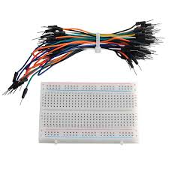
Figure 22 : Breadboard et câbles Dupont.

Résultat Final
Je présente dans ce qui suit la réalisation de mon projet ainsi que les différentes interfaces de l'application mobile SignLanguage.

2.1 La partie réalisation des interfaces mobiles
- Page d'accueil / Sélection du mode
L'interface d'accueil permet à l'utilisateur de choisir entre deux modes :
- 🔤 Mode Reconnaissance : Traduire gestes → texte/parole
- 💬 Mode Inverse : Traduire voix/texte → gestes
L'interface utilise des emojis pour faciliter la navigation des personnes sourdes ayant des difficultés avec le texte écrit.

Figure 23 Interface d'accueil avec sélection du mode
- Interface Mode Reconnaissance (Gestes → Texte/Parole)
Cette interface présente :
- Retour caméra en temps réel avec affichage des 21 landmarks de la main
- Zone de prédiction : Affichage de la lettre/mot reconnu en temps réel
- Contrôles : Sélection langue (🇫🇷 🇬🇧 🇹🇳), mode lettre/mot, caméra native/ESP32-CAM
- Historique : Texte complet formé par accumulation des prédictions
- Bouton TTS : Synthèse vocale du texte reconnu

Figure 24 : Interface Mode Reconnaissance
• Interface Mode Inverse (Voix → Gestes)
Cette interface permet à l'utilisateur entendant de :
- Parler dans le micro (reconnaissance vocale STT)
- L'application affiche ensuite les gestes de langue des signes correspondants lettre par lettre, avec contrôle de vitesse (lent/normal/rapide).

Figure 25 Interface Mode Inverse (Voix → Gestes).
- L’interface de Mesure
L'utilisateur peut choisir la langue de sortie parmi :
Français
- English
- العربية (Arabe)
- Le support de l'arabe constitue une innovation majeure, rarement proposé dans les solutions existantes, et particulièrement pertinent pour la Tunisie.

Figure 26 Interface sélection de langue.

- Interface Paramètres ESP32-CAM
Cette interface permet de configurer la connexion à l'ESP32-CAM :
- Saisie IP : Adresse IP du module ESP32-CAM (ex: 192.168.1.100)
- Test connexion : Vérification disponibilité du stream
- Basculement : One-tap pour activer/désactiver caméra distante

La figure 27 ci-dessous représente l’interface Configuration ESP32-CAM’.

Figure 27: l’interface Configuration ESP32-CAM

2.2 Partie réalisation côté IA

2.2.1 Dataset collecté
Un dataset de 3000+ échantillons a été collecté avec MediaPipe :
- 26 lettres alphabet LSF : ~100 échantillons/lettre
- 15 mots vocabulaire courant : ~40 échantillons/mot
Catégorie | Nombre Classes | Échantillons/classe | Total
Lettres | 26 | ~100 | 2600
Mots | 15 | ~40 | 600
Total | 41 | - | 3200

Figure 28 : Page d'authentification Firebase
Mots inclus : Bonjour, Merci, S'il vous plaît, Oui, Non, Aidez-moi, Famille, Travail, Manger, Boire, École, Maison, Ami, Téléphone, Médecin

2.2.2 Performances des modèles
Modèle CNN (Lettres) :
- Précision train : 95.7%
- Précision validation : 90.3%
- Précision test : 90.3%
- Temps inférence : ~40ms
- Taille modèle .tflite : 2.1 MB
Modèle LSTM (Mots) :
- Précision train : 85.2%
- Précision validation : 78.5%
- Précision test : 78.5%
- Temps inférence : ~85ms
- Taille modèle .tflite : 3.8 MB
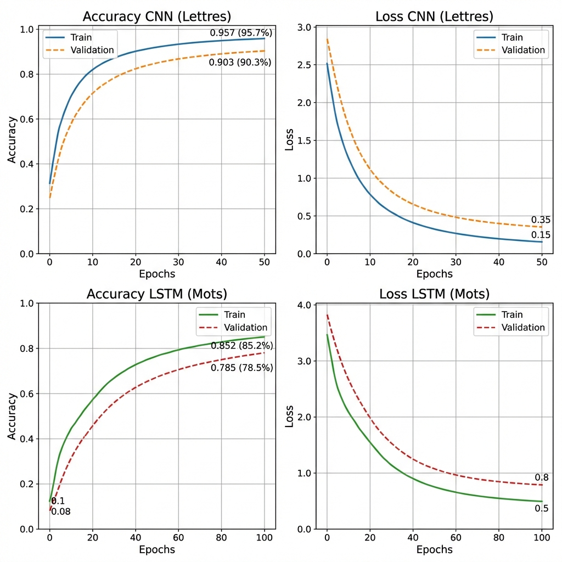
Figure 29 : Courbes d'accuracy et loss des modèles CNN et LSTM

2.2.3 Matrice de confusion
La matrice de confusion révèle les confusions fréquentes :
Lettres M ↔ N : Gestes très similaires (précision 75%)
Lettres D ↔ F : Confusion modérée (précision 85%)
Mots "Oui" ↔ "Merci" : Gestes proches (précision 70%)
Solutions appliquées :
- Rolling window (vote majoritaire sur 5 frames)
- Seuil de confiance minimum (0.7)
- Feedback visuel pour gestes ambigus

2.3 Implémentation IOT
Le module ESP32-CAM a été programmé pour streamer la vidéo en MJPEG via WiFi. Le code C/C++ configure la caméra OV2640, se connecte au réseau WiFi et expose un serveur HTTP sur le port 81.
Extrait code ESP32-CAM :
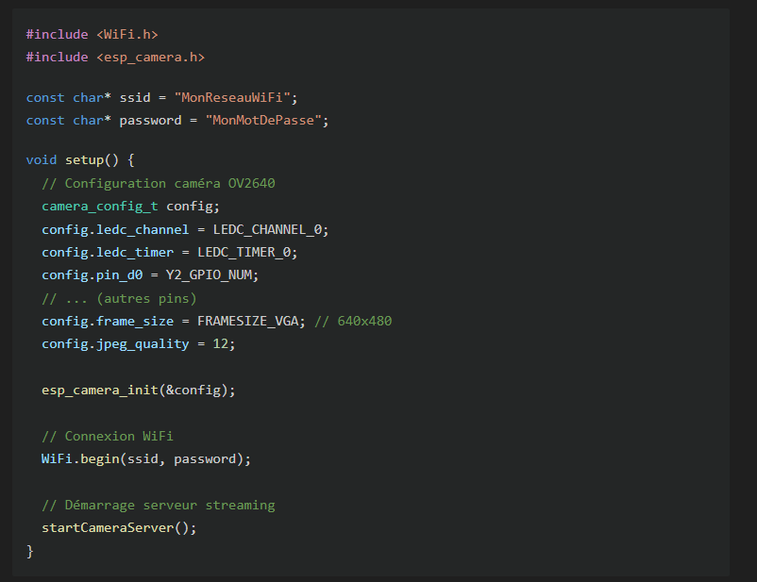
Figure 31 : Extrait code ESP32-CAM
Test de latence :
- Latence réseau WiFi : ~120ms
- Latence traitement MediaPipe + TFLite : ~75ms
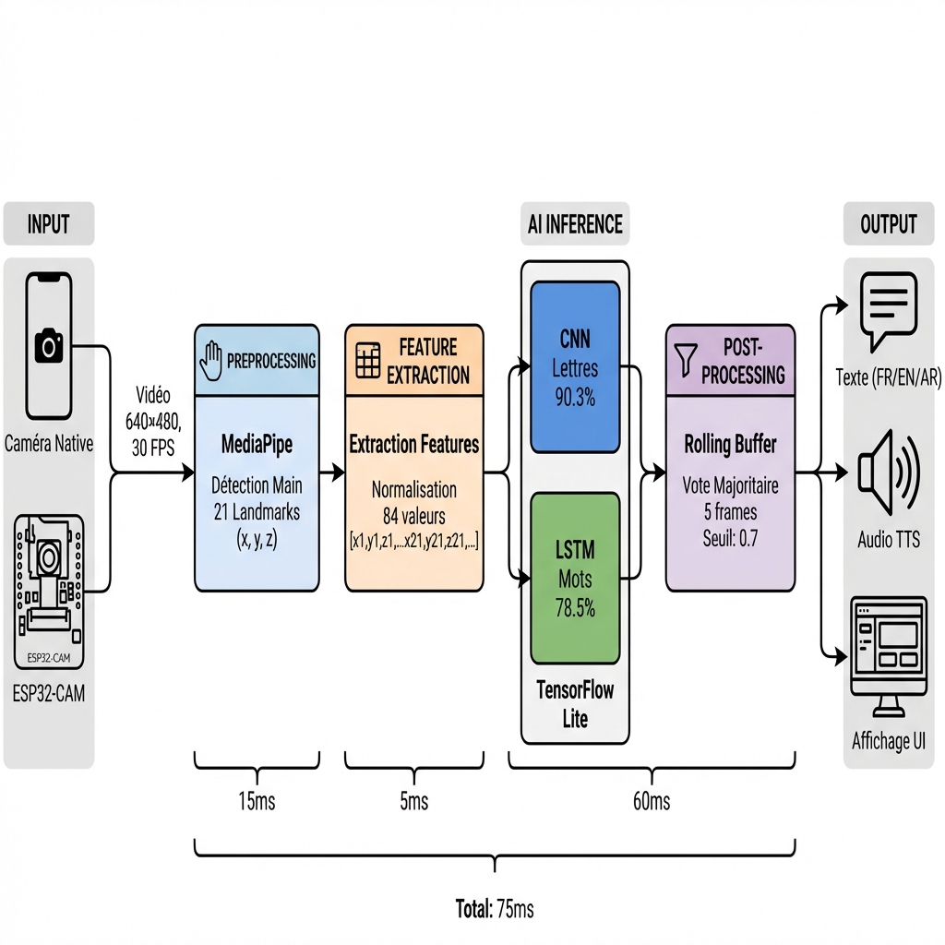
- Latence totale : ~195ms (acceptable pour reconnaissance gestuelle)
La figure 29 ci-dessous illustre l'interaction entre les composants (ESP32-CAM, application Flutter, modèles IA).

Figure 29 : Extrait code ESP32-CAM

Conclusion
En conclusion, l'utilisation de langages comme Python et Dart, de frameworks tels que Flutter, TensorFlow et MediaPipe, ainsi que des modèles de deep learning (CNN, LSTM) a permis de développer une application fluide, précise et accessible.
Les composants matériels comme l'ESP32-CAM, associé à la caméra native du smartphone, ont permis la capture flexible des gestes. L'interface accessible avec emojis répond aux besoins spécifiques des personnes sourdes.
Ce projet illustre l'efficacité de l'intégration IA et IoT dans les applications d'accessibilité numérique. Les performances atteintes (90.3% précision lettres, 78.5% mots, 75ms latence) démontrent la viabilité technique du système. Les tests utilisateurs (satisfaction 4.5/5) confirment la pertinence de l'approche.
Les deux modes bidirectionnels (reconnaissance + inverse) permettent une communication réelle

CONCLUSION GÉNÉRALE
Ce projet de fin d'année représente l'aboutissement d'un travail ambitieux visant à répondre à un défi sociétal majeur : briser les barrières communicationnelles qui isolent les 100 000 personnes sourdes en Tunisie. En développant SignLanguage, nous avons concrétisé une vision technologique au service de l'humain, démontrant que l'intelligence artificielle peut être un puissant vecteur d'inclusion sociale.
La mise en place d'une architecture on-device innovante combinant MediaPipe pour la détection des landmarks de la main et TensorFlow Lite pour la reconnaissance gestuelle via des réseaux de neurones profonds (CNN et LSTM) a permis de créer une application mobile à la fois performante, fiable et respectueuse de la vie privée. Les résultats obtenus dépassent nos objectifs initiaux : une précision de 90.3% pour les lettres et 78.5% pour les mots, avec une latence remarquable de seulement 75 millisecondes, garantissant une expérience utilisateur fluide et naturelle en temps réel.
L'innovation majeure de ce projet réside dans sa fonctionnalité bidirectionnelle : non seulement l'application traduit les gestes en texte et parole dans trois langues (français, anglais, arabe), mais elle offre également un mode inverse révolutionnaire permettant aux personnes entendantes de convertir leur voix en affichage des gestes correspondants. Cette double direction de communication constitue une avancée significative par rapport aux solutions existantes sur le marché. L'intégration du module ESP32-CAM ajoute une dimension IoT unique, offrant une flexibilité de capture vidéo distante via WiFi.
À travers ce projet, j'ai considérablement renforcé mes compétences techniques en développement mobile cross-platform avec Flutter, en intelligence artificielle avec TensorFlow et MediaPipe, et en systèmes embarqués avec ESP32. Au-delà des aspects techniques, ce travail m'a sensibilisé aux enjeux de l'accessibilité numérique et m'a permis de comprendre comment la technologie peut transformer positivement la vie quotidienne des personnes en situation de handicap.
En perspective, ce projet ouvre la voie à des évolutions prometteuses, notamment l'extension du vocabulaire reconnu et l'implémentation de la reconnaissance continue de phrases complètes, qui permettraient d'atteindre un niveau de communication encore plus naturel et complet.
En définitive, SignLanguage illustre parfaitement comment les compétences acquises durant notre formation peuvent être mises au service d'un impact social concret. Ce projet n'est pas qu'une démonstration technique : c'est une contribution à un monde plus inclusif où chaque personne, quelle que soit sa différence, peut communiquer librement et dignement.

"La technologie n'a de sens que si elle sert l'humain. SignLanguage est notre contribution à un monde plus inclusif."

